Práctica 4 Autenticación con JWT
En esta práctica se agregó autenticación JWT a la API del proyecto Django. Ahora las categorías y los productos están protegidos, por lo que se necesita un token válido para consultar o modificar la información.

Paso 1 Instalar Simple JWT
Se instaló djangorestframework-simplejwt dentro del entorno virtual del proyecto. La instalación agregó la versión 5.5.1 de Simple JWT y la biblioteca PyJWT 2.15.0.
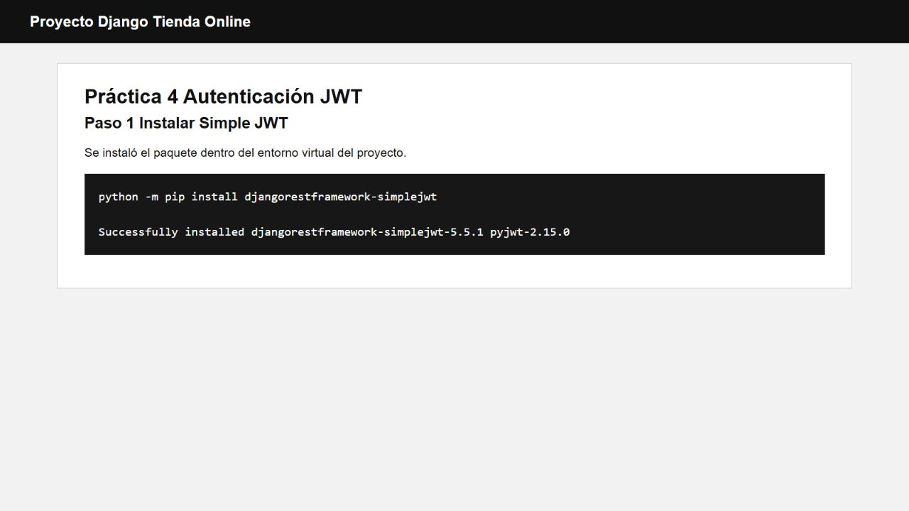

Paso 2 Configurar settings.py
Se agregó rest_framework_simplejwt a las aplicaciones instaladas. También se configuró JWTAuthentication como el método que Django REST Framework usa para revisar la identidad del usuario.
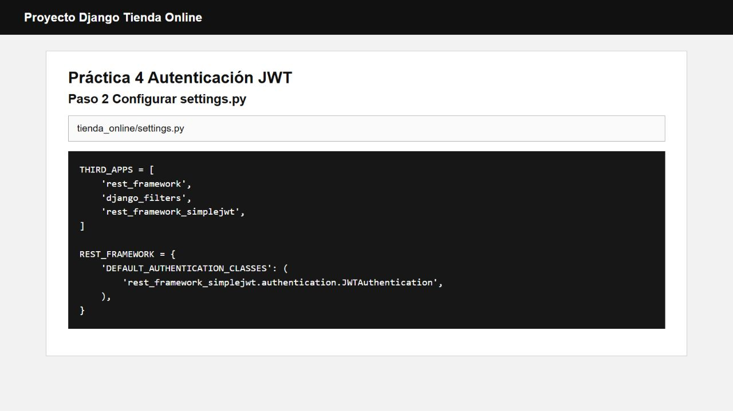

Paso 3 Proteger los endpoints
En products/views.py se importó IsAuthenticated y se agregó permission_classes a ProductViewSet y CategoryViewSet. Con este cambio, los productos y las categorías solo responden cuando la solicitud incluye una autenticación válida.
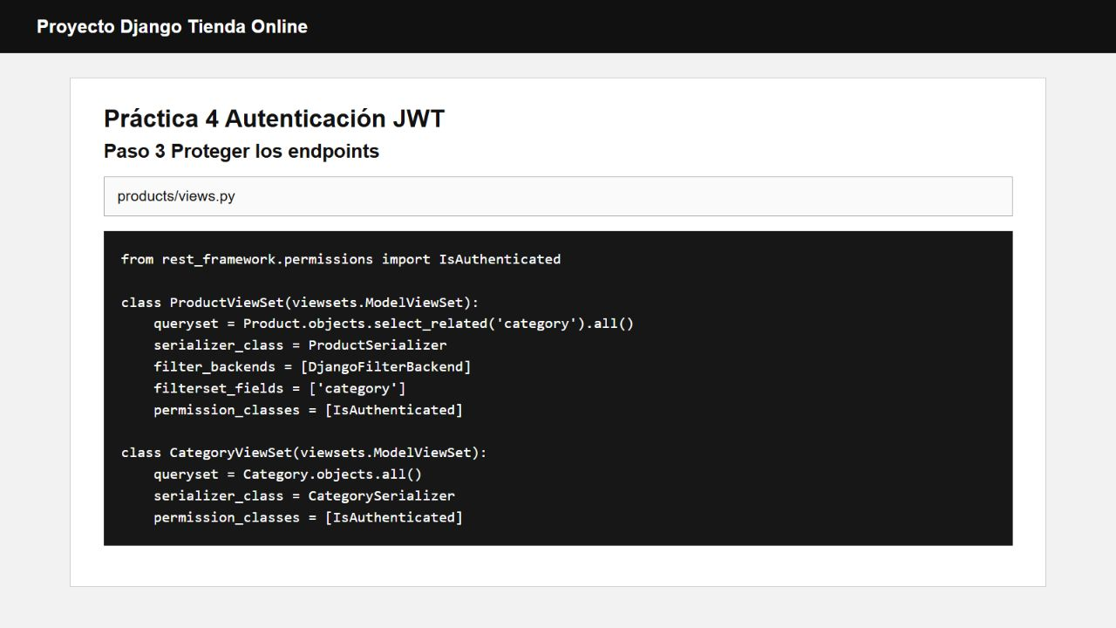

Paso 4 Agregar las rutas de token
En tienda_online/urls.py se agregaron las rutas /api/token/ y /api/token/refresh/. La primera entrega los tokens access y refresh, mientras que la segunda permite obtener un nuevo token de acceso.
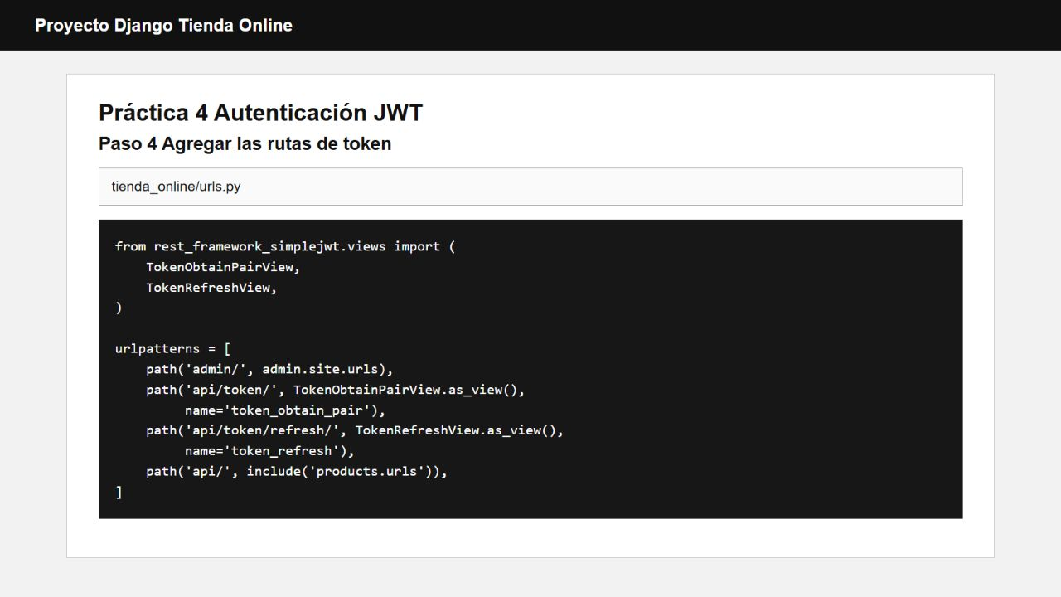

Comprobación sin token
Antes de obtener un token se consultó /api/products/. La respuesta fue HTTP 401 Unauthorized, lo que demuestra que el endpoint ya no permite el acceso anónimo.
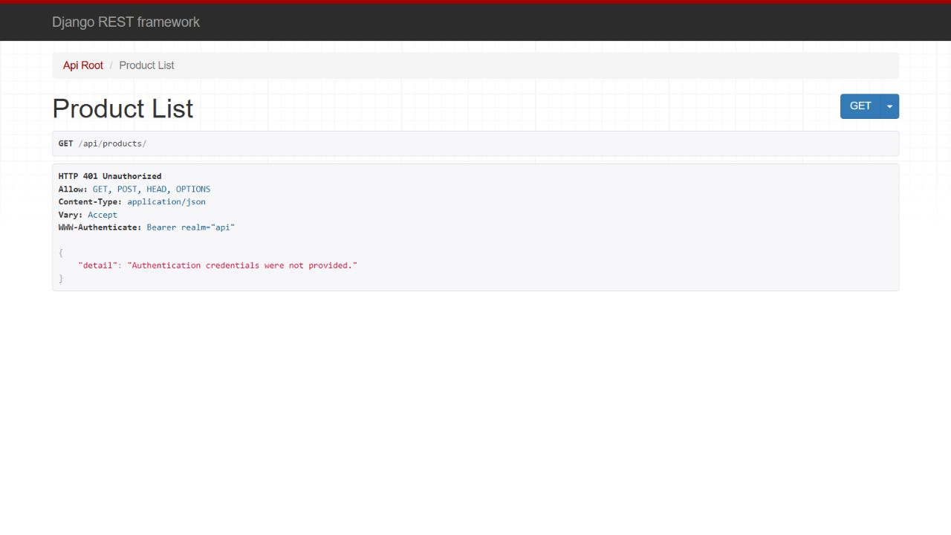

Paso 5 Obtener el token
Se enviaron el usuario y la contraseña de una cuenta temporal a /api/token/. La respuesta HTTP 200 OK incluyó un token refresh y un token access; en la captura solo se muestran partes de cada token para no exponerlos completos.
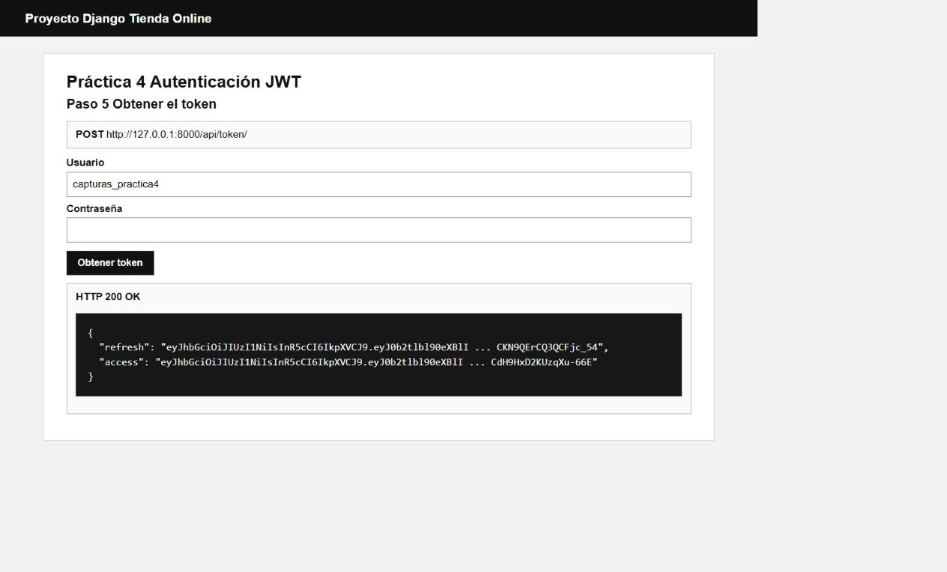

Uso del token
El token access debe enviarse en el encabezado Authorization con la palabra Bearer. Este encabezado permite que Django reconozca al usuario durante cada consulta protegida.

Acceso a productos con el token
Se consultó /api/products/ enviando el token en Authorization. La API respondió HTTP 200 OK y mostró los productos Mouse, Playera y Teclado con sus categorías, por lo que la autenticación funcionó correctamente.
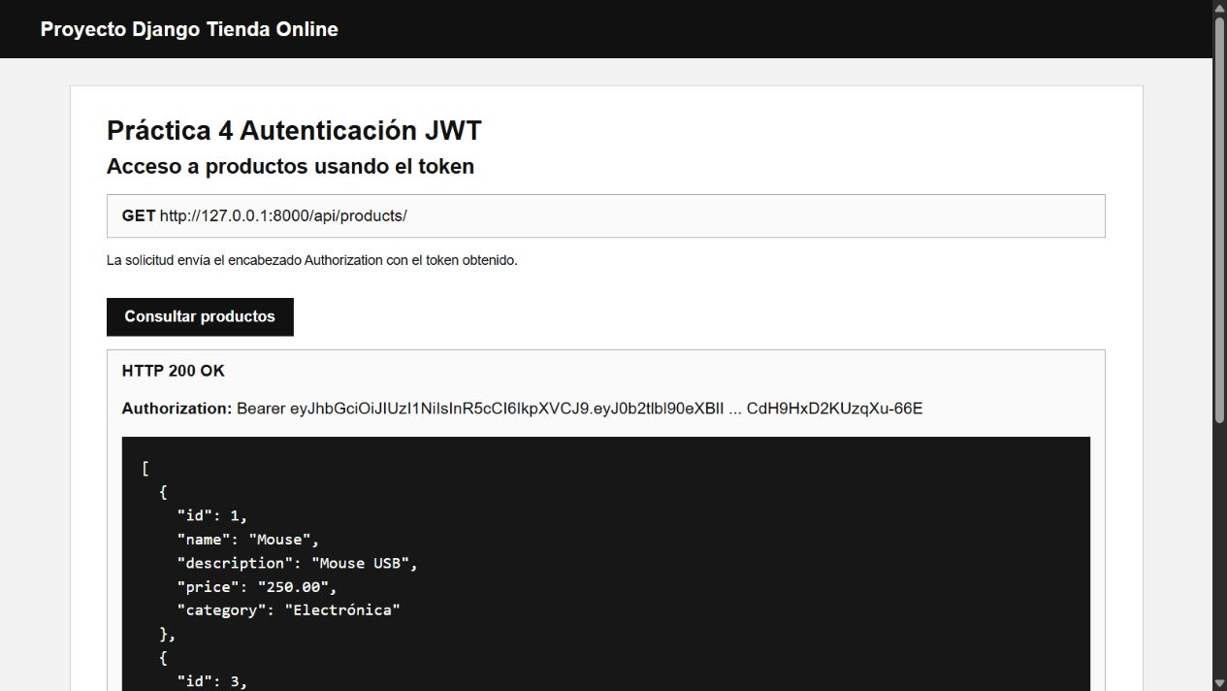

Resultado de la práctica
La API quedó protegida con JWT y las rutas para obtener y renovar tokens están disponibles. También se ejecutaron diez pruebas automáticas sin errores, incluyendo el rechazo sin token, la obtención del token, su renovación y el acceso autorizado a los productos.

